**Курсор – Сервер**

**1 – Показания по каждой шине.**

1.1 - Перенести основные показатели колеса при нажатии на каждое колесо, которое добавляем в конфигуратор. Необходимо привязать данные показатели при создании колеса в конфигураторе. Хранение данных в БД MySQL

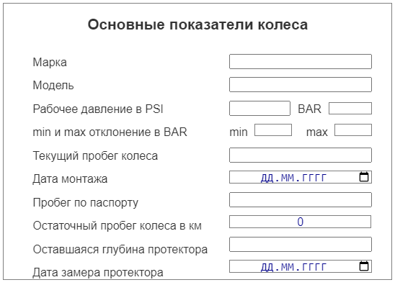

1.2 - Данные показатели переносим в правую часть модели конфигуратора

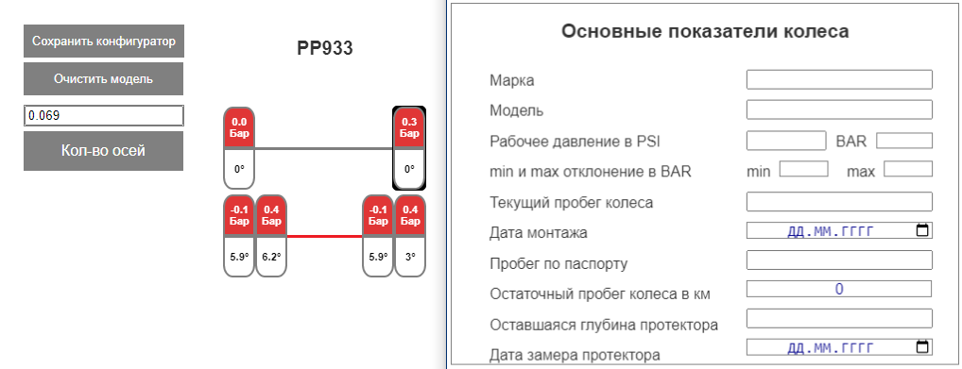

1.3 - **Дата монтажа** и **Дата замера протектора** шрифт сделать как все надписи.

//1.4 - **Оставшаяся глубина протектора** – разделить окно ввода данных на два с историей по датам. Будут делаться замеры протектора в двух точках на колесе. Тип данных числа до сотых. **Требуется переработка этого пункта отдельным ТЗ**

**2 – Карта**

2.1 – Центровка карты при перемещении объекта. Выбранный объект всегда находится посередине карты (готово)

2.2 – Применить **«по умолчанию»** другой масштаб. Примерный масштаб на картинке ниже. Также есть уменьшение и увеличение масштаба карты с задержкой возврата к **«по умолчанию»** 120секунд (в измененном от **«по умолчанию»** масштабе - центровка карты не должна работать, только по прошествии 120секунд). Делаем это только на одной машине **PP933**

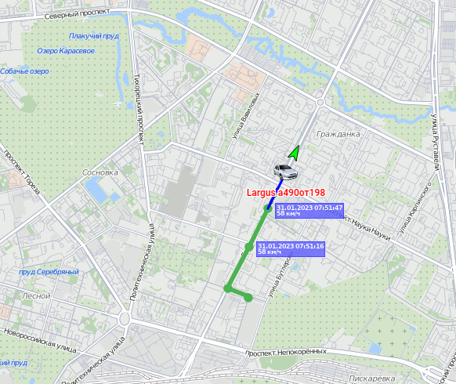

2.3 – За объектом идет «хвост» пробега (В качестве теста - запрос пробега с виалона на карте за последние 12часов без аннотаций, только след – тёмно синим цветом [код цвета **RGB**: **0.0.204** или **HEX**: **#0000CC**]). Делаем это только на одной машине **PP933**

**3 – Конфигуратор**

3.1 – Увеличить расстояние между осями Тягача и Прицепа на 72пикселя. Скрин ниже.

3.1.1 – Увеличить визуально Оси на **х5**. Скрин ниже (готово)

3.1.2 – Оси тягача сделать красными, оси прицепа черным. Смотреть пункт **б)** в необходимых исправлениях (готово)

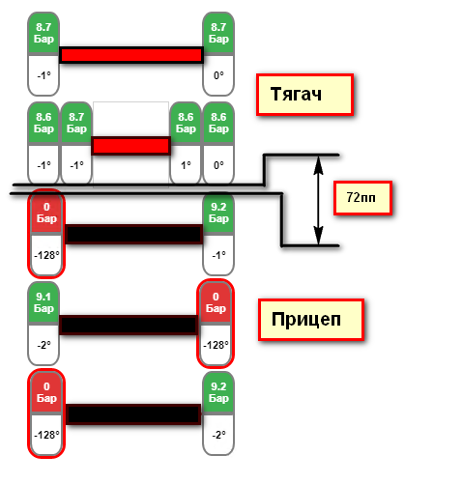

3.2 – Кнопки «Давление» и «Температура» при нажатии выделить периметр зеленым цветом. (готово)

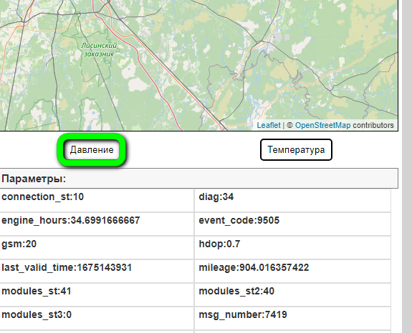

3.3 – Кнопки «Давление» и «Температура» закрепить, чтобы не прокручивались вверх и всегда были на виду (готово)

3.4 – При значениях температуры равное **-128°** или **-51°**, выдавать не эти значения **-128 °** или **-51°** а надпись **err**. (готово)

**-128°**=’**err**’

**-51°**= ‘**err**’

//3.5 – Конфигуратор колёс - Вид сбоку. **Требуется переработка этого пункта отдельным ТЗ**

**//4 – Список объектов**

//4.1 – Вывести новую вкладку вверху **«Список объектов» Требуется переработка этого пункта отдельным ТЗ**

**Необходимые исправления**

а) – При падении и повышении давления/температуры, колесо обрамляется в красный цвет. После возвращения давления/температуры в норму, контур не пропадает. (Пока реакции на температуру у нас нет).

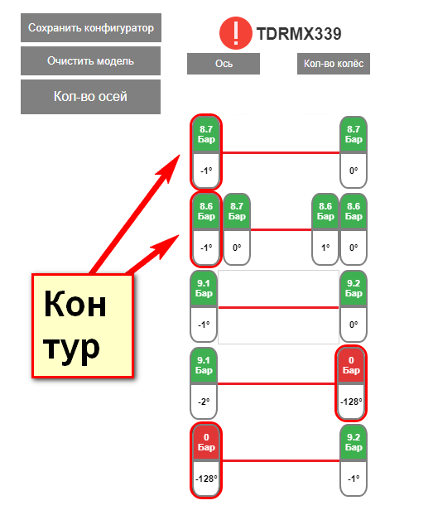

б) – После выбора типа Оси через некоторое время цвет Оси меняется. И после этого визуально не определить тягач от прицепа. В данном примере рассматривается объект **TDRMX339**

